**네트워크 게임 프로그래밍 추진계획서**

2018182005 김도성

2018182018 오세현

2018182017 송주석

1. 애플리케이션 기획

2018182018 오세현 컴퓨터 그래픽스 텀 프로젝트 제출물 (장애물 피하기)

[ 게임 진행 ]

3D 객체가 맵을 진행하면서 다가오는 객체들과의 충돌을 피하며, 점수쌓는 게임만들기. 시간이 지날수록 피하기 어려워지며, 난이도가 올라간다. 난이도는 총 4단계로 구성되어있다. 1단계에서는 파란색 객체, 2단계에서는 노란색, 3단계에서는 주황색, 4단계에서는 빨간색 객체가 점점 빨라지는 속도로 다가온다. 이 객체들을 피해서 최대한 오래 살아남고 점수를 높이 쌓는 것이 이 게임의 목표이다. 네트워크게임프로그래밍 강의에서는 이 게임을 활용해, 두 명의 플레이어가 경쟁하는 게임으로 진행된다.

[ 기존 게임 구조 소개 ]

- 각 객체 생성 / 렌더링

- 객체를 움직이는 타이머

- 객체의 충돌

- 플레이어 키입력

[ 추가 사항 ]

- 점수 랭킹 표시

- 멀티플레잉 기능

- 적 플레이어 렌더링

1. High-Level Design

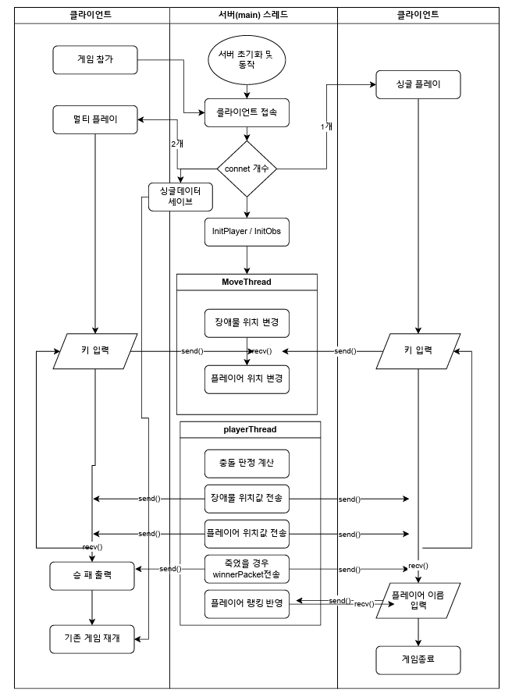

1. Low-Level Design

패킷 구조체 정의 {

POSXYZ{ float posX, float posY, float posZ },

RankedInfo{ int meter, char name[STRLEN] },

CSKeyPacket{ BYTE type, int keytype },

~~CSInitialPacket{ BYTE type, char nameInitial[NAMELEN] },~~

~~CSInitialPacket{ BYTE type, int meter, char nameInitial[NAMELEN] }, // meter값 추가~~

CSResumePacket{ BYTE type, bool start },

SCCharacterPacket{BYTE type, bool isCollide, POSXYZ characterXYZ },

~~SCObstaclePacket{BYTE type, POSXYZ obstacleXYZ}~~

SCObstaclePacket{BYTE type, POSXYZ obstacleXYZ[OBSTACLES]}

// obstacle객체들을 배열로 한번에 보내고받음

SCWinnerPacket{ BYTE type, bool winner },

SCPausePacket(BYTE type, int second},

SCRankingPacket{ BYTE type, RankedInfo rankings[RANKERS] }

}

Client {

void CreateSphere(GLuint&EBO, GLuint& VBO);

void Jump_n_Hide_Sound();

void playingBgm();

void draw_land();

void draw_cube(posXYZ pos);

void draw_normal_cube(posXYZ pos);

void draw_hard_cube(posXYZ pos);

void draw_hard_cube2(posXYZ pos);

void draw_universe();

~~void draw_miniMap();~~

void draw_sphere(posXYZ pos);

void draw_enemySphere(posXYZ pos); // 적의 렌더링

~~void game_over_timer(int value); // 게임오버 로고의 움직임 구현~~

bool IsMultiPlayer(); // 멀티플레이 확인

* 플레이어가 1명 or 2명 인지

void SendKeyEvent(int key); // 키값 서버에 보내기

* 키값 받아서 서버로 send

void ClientProcess(); // recv()후 패킷 처리하는 과정

* 클라이언트의 수신 버퍼를 peeking하여 패킷 타입을 확인 후,
* 서버로부터 장애물들의 xyz 값 recv후 위치 설정
* 타입에 따른 recv패킷의 종류 확인후 recv 처리

~~void setPlayerPos(posxyz pos); // 플레이어 위치 설정~~

void moveCharacter(char* packet) // 플레이어 위치 설정

* 플레이어xyz값을 recv하여 플레이어 위치 설정

~~void setObstaclePos(posxyz pos); // 장애물 위치 설정~~

void moveObstacles(char* packet); // 장애물 위치 설정

* 장애물xyz값을 recv하여 장애물 위치 설정

~~void setEnemyPos(posxyz pos); // 적 위치 설정 =>~~ moveCharacter함수에 통합

* ~~적플레이어Xyz,값을 recv하여 적 플레이어 위치 설정~~

void Gameover(bool winner); // 승자확인 및 게임종료

* 누가 이겼는지 패킷을 recv, 승자확인 후 게임 종료

void Resume(); // ResumePacket 서버로 send

void ConnetServer() // 서버와 연결하는 함수

void DisConnectServer() // 서버 연결끊는 함수

void showRankings(char* packet) // 서버에서 받은 랭킹패킷을 콘솔창에 출력

void cleanUp(); // 렌더링을 위한 변수(버퍼, 텍스쳐)들에 대한 메모리 처리 함수

}

Server {

~~void InitPlayer(POSXYZ* character); //캐릭터 위치 생성~~

void InitPlayer(); //캐릭터 위치 생성

* 플레이어 초기 위치값 설정

~~void InitObstacle(POSXYZ* obstacles); //장애물 위치 생성~~

void InitObstacle(); //장애물 위치 생성

* 장애물 초기 위치값 설정

~~void moveCharater(int keytype, char* ip); // 캐릭터 움직임변화~~

* ~~어떤 keytype인지 파악후 플레이어 위치값 변경,~~
* ~~Ip를 통해 맞는 플레이어에게 변경된 위치값 send~~

~~void moveObstacle(); // 장애물 움직임 변화~~

* ~~장애물 위치값 변경,~~
* ~~각 플레이어에게 변경된 위치값 send~~

void cube_move_timer(int value)과 통합 // glutTimerFunc를 이용해 장애물 이동, keytype파악부분은 recveprocess와 통합, send()는 PlayerThread에서 처리

void ReceiveProcess(SOCKET socekt); // recv()후 패킷 처리하는 과정

* 수신 버퍼의 peeking을 통해 타입을 확인하고,
* 타입에 따라 recv패킷의 종류 확인 후 해당 패킷에 맞는 recv처리

void setRankInfo(int meter, char* nameinitial); // 순위권 확인 및 기록

* rankInfoPacket에 담아 클라이언트로 send

void writeRankInfoFile(const char* filename, const RankedInfo*& rankInfo, int*& meter)  
void readRankInfoFile(const char* filename, const RankedInfo*& rankInfo, int*& meter)

setRankInfo함수 작성중, 데이터들에 대해 따로 파일에 기록을 할 필요가 있어서 함수 추가

bool isDead(); //캐릭터 사망판정

* 일정 충돌 횟수 -> true 리턴
* overGame() 처리

void Pause(); // 게임 정지

* PausePacket 클라이언트로 send

void OverGame(); // 게임 종료 및 처리

* 사망 판정 시, game_over_timer()
* winnerPacket 클라이언트로 send

~~void game_over_timer(int value); // 게임오버 로고의 움직임 구현~~

void cube_move_timer(int value); // 시간경과에 따른 큐브(장애물)의 이동 구현

void sphere_jump_timer(int value); // 시간경과에 따른 캐릭터 점프 구현

void sphere_hide_timer(int value); // 시간경과에 따른 캐릭터 은신 구현

bool handle_collide(int i); // 큐브에 맞는 충돌판정 함수

bool normal_handle_collide(int i);

bool hard_handle_collide(int i);

bool hard2_handle_collide(int i);

DWORD WINAPI MoveThread(LPVOID arg)

DWORD WINAPI playerThread(LPVOID arg)

// 서버의 클라이언트 스레드 동작

DWORD WINAPI MoveThread (LPVOID arg){

WaitForSingleObject(playerEvent, INFINITE)

각 cube_move_timer 함수를 이용,

->장애물 위치변경, 충돌처리

ReceiveProcess()로 keyPacket을 받음

Sphere_move_timer 함수 이용해 좌표 변경

->캐릭터 위치변경(캐릭터가 sphere)

(어느 플레이어의 캐릭터인지 recv할때 알기 위해 인자로 받은socket을 이용)

SetEvent(MoveEvent);

}

DWORD WINAPI playerThread(LPVOID arg){

WaitForSingleObject(MoveEvent, INFINITE)

Ip를 확인해서 캐릭터가 누구의 것인지 판단

movethread에서 움직인 큐브의 좌표값과 캐릭터 좌표값 캐릭터의 충돌판정 계산

충돌판정 및 위치값 클라이언트로 send

죽었을때의 승자 패킷 send

플레이어 미터, 이니셜 recv

전체 플레이어 랭킹 send

SetEvent(playerEvent)

}

// 서버의 메인 스레드 동작

MainThread{

소켓 생성 및 초기화, 연결, 이벤트 생성, 스레드 생성

}

}

// moveThread , playerThread 간 동기화 문제,

* SetEvent(), WaitForSingleObject() 이용

// 한쪽 플레이어가 일방적으로 종료됬을 경우의 문제

* 플레이어가 나간쪽이 패배처리

1. 팀원 별 역할 분담

오세현: draw함수 구조 변경, Event 동기화 기능 및 main Thread 구현

김도성: collide함수 구조 변경, player Thread 구현

송주석: timer함수 구조 변경, move Thread 구현

1. 개발 환경

Visual Studio 2022

OpenGL

Github

TCP/IP Protocol

1. 개발 일정

김도성

|  |  |  |  |  |  |  |
| --- | --- | --- | --- | --- | --- | --- |
| 일 | 월 | 화 | 수 | 목 | 금 | 토 |
|  |  |  | ~~11.8~~  ~~handle_collide()~~ | ~~11.9~~  ~~normal_handle_collide()~~ | ~~11.10~~  ~~hard_handle_collide()~~ | ~~11.11~~  ~~hard2_handle_collide()~~ |
| ~~11.12~~  ~~시험준비~~ | ~~11.13~~  ~~시험준비~~ | ~~11.14~~ | ~~11.15~~  ~~충돌검사 오류 수정 및 보완~~ | ~~11.16~~  ~~충돌검사 오류 수정 및 보완~~ | ~~11.17~~  ~~playerThread()~~ | ~~11.18~~  ~~팀원 코드 병합 및 오류 검사~~ |
| ~~11.19~~  ~~팀원 코드 병합 및 오류검사~~ | ~~11.20~~  ~~playerThread() + Pause()~~ | 11.21  moveObstacle() | 11.22  moveObstacle() | 11.23  ~~Overgame()~~ | 11.24  현재까지 오류 수정 및 보완 | 11.25  팀원 코드 병합 및 오류 검사 |
| 11.26  팀원 코드 병합 및 오류 검사 | 11.27  기존 코드 보완 및 수정 | 11.28  팀원 코드 병합 및 최종 검사 | 11.29 | 11.30  ~~~ | 12.1  추가사항 검토 후 기능 추가 | 12.2  ~~~ |

※ Obstacle객체에 collide함수 통합,

+RecvProcess 작성

+서버 프레임 작성(각 스레드, 메인함수 기본 구조)

+ Obstacle.h 작성 (기존 클라이언트의 obstacle을 클래스로 객체화)

오세현

|  |  |  |  |  |  |  |
| --- | --- | --- | --- | --- | --- | --- |
| 일 | 월 | 화 | 수 | 목 | 금 | 토 |
|  |  |  | ~~11.8~~  ~~draw_land()~~ | ~~11.9~~  ~~draw_universe()~~ | ~~11.10~~  ~~draw_board()~~ | ~~11.11~~  ~~draw_sphere()~~ |
| ~~11.12~~  ~~시험 준비~~ | ~~11.13~~  ~~시험 준비~~ | ~~11.14~~  ~~draw_cube()~~ | ~~11.15~~  ~~draw_normal_cube()~~ | ~~11.16~~  ~~draw_hard_cube()~~ | ~~11.17~~  ~~draw_hard_cube2()~~ | ~~11.18 팀원 코드 병합 및 오류 검사~~ |
| ~~11.19~~  ~~팀원코드 병합 및 오류 검사~~ | ~~11.20~~  ~~InitSocket() + InitPlayer()~~ | ~~11.21~~  ~~InitObstacle()~~ | ~~11.22~~  ~~SetRankedInfo()+ IsDead() + writeRankInfoFile() + readRankInfoFile()~~ | ~~11.23~~  ~~ReceiveProcess() (김도성)~~  ~~cleanUP()~~ | 11.24  Event 객체 동기화 및 검사 | 11.25  팀원 코드 병합 및 오류 검사 |
| 11.26  팀원코드 병합 및 오류 검사 | 11.27 Event 객체 동기화 및 검사 | 11.28  팀원 코드 병합 후 제출 | 11.29 | 11.30  ~~~ | 12.1  추가사항 검토 후 기능 추가 | 12.2  ~~~ |

※ draw_land, universe, board, sphere함수 수정 할 필요 x   
+ draw_함수들의 메모리 자원처리함수 cleanUp함수 추가  
+ SetRankedInfo함수와 관련된 writeRankInfoFile, readRankInfoFile 함수 추가

송주석

|  |  |  |  |  |  |  |
| --- | --- | --- | --- | --- | --- | --- |
| 일 | 월 | 화 | 수 | 목 | 금 | 토 |
|  |  |  | 11.8 ~~game_over_timer() 수정~~ | 11.9  cube_move_timer() 수정 | 11.10  sphere_jump_timer()수정 | 11.11  sphere_hide_timer()수정 |
| 11.12  시험준비 | 11.13  시험준비 | 11.14  IsMultiPlayer() 구현 | 11.15  ~~SendKeyEvent() 구현~~  기존 클라이언트 Special함수에 추가 | ~~11.16~~  ~~MoveThread() 구현~~ | ~~11.17 Movethread() 구현~~  ~~서버 프레임작성 + 코드 병합때 수정하며 구현~~ | 11.18  팀원 코드 병합 및 오류 검사 |
| 11.19  팀원 코드 병합 및 오류 검사 | ~~11.20~~  ~~SetPlayerPos() 구현~~  ~~moveCharacter()~~ | ~~11.21~~  ~~SetObstaclePos() 구현~~  ~~moveObstacles()~~ | 11.22  ~~SetEnemyPos() 구현~~  moveCharacter() | 11.23  Gameover() 구현 | 11.24  기존 코드 보완 및 수정 | 11.25  팀원 코드 병합 및 오류 검사 |
| 11.26  팀원 코드 병합 및 오류 검사 | 11.27  기존 코드 보완 및 수정 | 11.28  팀원 코드 병합 및 최종 검사 | 11.29  추가사항 검토 후 기능 추가 | 11.30  추가사항 검토 후 기능 추가 | 12.1  추가사항 검토 후 기능 추가 | 12.2  추가사항 검토 후 기능 추가 |

※ game_over_timer 수정 필요없음

+ SetPlayerPos, SetObstaclePos는 moveCharacter, moveObstacles로 대체, SetEnemyPos는 moveCharacter함수에 병합